ANALISIS TUJUH NILAI BUDAYA BUSHIDO YANG DITERAPKAN DI MUSEUM MANDALA BHAKTI
Museum Mandala Bhaktiで適用された武士道文化の７つの価値の分析

TUGAS AKHIR

Diajukan sebagai Salah satu Syarat untuk Memperoleh Derajat Ahli Madya Program Studi Diploma 3 Bahasa Jepang Sekolah Vokasi Universitas Diponegoro Semarang

Oleh : Viki Tri Utami
40020418060040

PROGRAM STUDI DIPLOMA 3 BAHASA JEPANG SEKOLAH VOKASI
UNIVERSITAS DIPONEGORO SEMARANG
2021

HALAMAN PERNYATAAN

Penulis menyatakan dengan sebenar-benarnya bahwa Tugas Akhir yang disusun ini tidak mengambil bahan hasil penelitian untuk suatu gelar sarjana atau diploma yang sudah ada di universitas maupun hasil penelitian lain. Selama pembuatan Tugas Akhir ini penulis juga tidak mengambil bahan, publikasi, atau tulisan orang lain, kecuali yang telah disebutkan dalam rujukan.
Penulis bersedia menerima sanksi jika terbukti melakukan penjiplakan.

Penulis,

HALAMAN PERSETUJUAN

Judul Tugas Akhir : Analisis Tujuh Nilai Budaya Bushido yang

Diterapkan di Museum Mandala Bhakti
Nama Mahasiswa : Viki Tri Utami Nomor Induk Mahasiswa : 40020418060040
Program Studi : Diploma 3 Bahasa Jepang

Fakultas : Sekolah Vokasi

Universitas : Universitas Diponegoro

Menyetujui, Dosen Pembimbing

Maharani Patria Ratna, S.S, M.Hum NIP. 198609092019032015

HALAMAN PENGESAHAN

Judul Tugas Akhir : Analisis Tujuh Nilai Budaya Bushido yang

Diterapkan di Museum Mandala Bhakti
Nama Mahasiswa : Viki Tri Utami Nomor Induk Mahasiswa : 40020418060040
Program Studi : Diploma 3 Bahasa Jepang

Fakultas : Sekolah Vokasi

Universitas : Universitas Diponegoro

Tugas Akhir ini telah dipertahankan dihadapan Tim Penguji dan dinyatakan lulus pada 11 Agustus 2021
Ketua

Maharani Patria Ratna, S.S, M.Hum NIP. 198609092019032015
Anggota I

Sriwahyu Istana Trahutami, S.S, M.Hum NIP. 197401032000122001
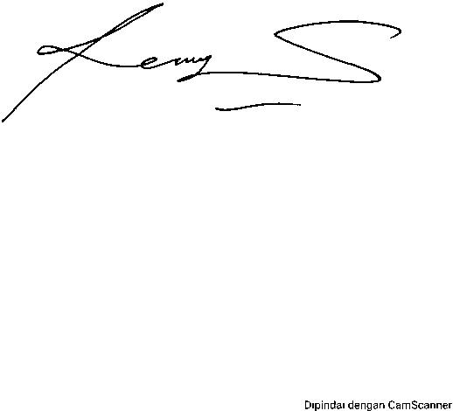
Anggota II

Reny Wiyatasari, SS, M.Hum
NIP. 197603042014042001

MOTTO

‘’Hukum itu kepunyaan Allah. Dia telah memerintahkan agar kamu tidak menyembah selain Dia. Itulah agama yang lurus, tetapi kebanyakan manusia tidak mengetahui.’’ (QS. Yusuf : 40)

‘’ Semangatlah dalam hal yang bermanfaat untukmu, minta tolonglah pada Allah, dan jangan malas (patah semangat).’’ (HR.Muslim no. 2664)

‘’Karena sesungguhnya sesudah kesulitan itu ada kemudahan.’’

(QS. Al-Insyirah : 5)

‘’Tak semua yang bernilai soal uang, bisa jadi soal waktu dan perhatian’’.

( Teman.Senyawa)

PERSEMBAHAN

- Segala puji bagi Allah Subhanahu Wa Ta’ala atas rahmat, karunia, hidayah Nya yang telah memberikan kemudahan penulis dalam mengerjakan Tugas Akhir yang berjudul ‘’Analisis Mengenai Budaya Bushido yang Mencakup Tujuh Nilai yang Diterapkan di Museum Mandala Bhakti’’ tersebut dapat selesai dengan baik dan benar. Saya sangat bersyukur atas nikmat yang diberikan lewat orang-orang sekitar yang senantiasa selalu mendukung dan memberikan semangat serta doanya.
- Saya persembahkan Tugas Akhir ini kepada keluarga tercinta, terutama kepada orang tua saya yang telah memberikan doa dan ridhonya dan kakak-kakak tersayang saya yang selalu memberikan motivasi untuk terus semangat dalam belajar.
- Terimakasih kepada Rani Sensei selaku dosen pembimbing saya yang telah sabar dalam memberikan bimbingan, arahan, dukungan kepada penulis hingga penyususnan Tugas Akhir ini selesai. Terimakasih kepada Utami sensei selaku Kaprodi D3 Bahasa Jepang sekaligus Dosen Wali saya yang telah mengarahkan dan membimbing seluruh mahasiswa D3 Bahasa Jepang. Serta terimakasih kepada Reny Sensei selaku penguji Tugas Akhir saya.
- Terimakasih kepada Sensei-Gata D3 Bahasa Jepang yang telah memberikan ilmu dan pengalaman kepada penulis.

- Terimakasih kepada Bapak Sariyono selaku Kepala Museum Mandala Bhakti sekaligus pembimbing saya selama Praktik Kerja Lapangan (PKL), Bapak Gandung selaku Pemandu, Pak Junadi, Pak Badrun, Bu Sri, Pak Joker atas ilmu serta pengalaman yang tidak terlupakan selama saya magang di Museum Mandala Bhakti.
- Terimakasih kepada Dwita, Nisa, Masitoh, Aisyah, Mutia, Linda, Dyah, Intan, Ani atas dukungan dan selalu ada disaat saya membutuhkan bantuan serta motivasi untuk menyelesaikan Tugas Akhir ini.
- Para sahabat perkuliahan saya yang selalu menemani hari-hari saya di Tembalang, Alya, Nurul, Nada, Sabol, Pika, Dinda, Rosita, Natil, Risma, Selvi, Elsa, Tiara, Depe, Caca, Hana, Mukti, Nando, Muti, Niza, Salma, Anggi, Allan, Husen, Sigit, Agung, Eza, Zahra, Eko, Dzaky, Fara, Adam, Zenith, Putri, Nika, Kokom, Titan, Aul, Moy, Yusuf, Bagus.
- Terimakasih kepada anggota grup Tahun Depan Nikah, grup Teman Seperjuangan, grup Tujuh Sahabat yang tidak bisa saya sebutkan satu per satu.
- Terimakasih kepada Ratna dan Laili yang menemani saya selama di kos Putri Ayu Nirwanasari Cluster yang telah membuat hari-hari saya berwarna.
- Terimaksih kepada kakak-kakak kajian di Masjid Nurus Sunnah yang selalu mendoakan dan mengingatkan dalam kebaikan, selalu memotivasi untuk terus istiqomah dalam berhijrah
- Seluruh kakak tingkat saya di D3 Bahasa Jepang 2016 dan 2017

- Seluruh staf dan karyawan Sekolah Vokasi serta admin D3 Bahasa Jepang

- Terimakasih kepada Poki dan Piko (kucing) kesayangan penulis yang selalu menghibur dan menemani di kos

KATA PENGANTAR

Puji syukur penulis ucapkan kepada Allah Subhanahu Wa Ta’ala atas Rahmat dan Hidayah-Nya sehingga pembuatan Tugas Akhir ini yang berjudul ‘’Analisis Mengenai Budaya Bushido yang Mencakup Tujuh Nilai yang Diterapkan di Museum Mandala Bhakti’’ dapat terselesaikan dengan baik dan lancar. Penulis menyadari bahwa penyusunan Tugas Akhir ini dapat terlaksana dengan baik berkat dukungan serta bantuan dari berbagai pihak. Oleh karena itu, penulis mengucapkan terimakasih kepada :
- Bapak Prof. Dr. Ir. Budiyono, M.Si selaku Wakil Dekan Sekolah Vokasi Universitas Diponegoro Semarang
- Ibu S.I. Trahutami, S.S, M.Hum selaku ketua Program Studi D3 Bahasa Jepang Sekolah Vokasi sekaligus Dosen Wali yang selalu memberikan motivasi kepada penulis selama kuliah
- Ibu Maharani Patria Ratna, S.S, M.Hum selaku Dosen Pembimbing yang telah memberikan bimbingan, pengarahan serta dukungannya kepada penulis dalam mengerjakan Tugas Akhir
- Seluruh Dosen Pengajar Studi D3 Bahasa Jepang Fakultas Sekolah Vokasi Universitas Diponegoro yang telah memberikan ilmu kepada penulis
- Bapak Sariyono selaku Kepala Museum Mandala Bhakti yang telah mengizinkan penulis untuk melaksanakan Praktik Kerja Lapangan (PKL) di Museum Mandala Bhakti Semarang

- Kedua orang tua dan kakak-kakak yang selalu memberikan doa dan dukungan kepada penulis sehingga penulis dapat menyelesaikan Tugas Akhir ini dengan baik
- Teman-teman D3 Bahasa Jepang Universitas Diponegoro angkatan 2018

- Dan seluruh pihak yang telah membantu terselesainya penulisan Tugas Akhir ini
Penulis berharap Tugas Akhir ini dapat memberikan manfaat bagi para pembaca dan seluruh pihak yang membutuhkan. Penulis menyadari bahwa dalam penulisan ini masih ada kekurangan. Oleh karena itu penulis memohon maaf apabila terhadap kata-kata yang kurang berkenan dan besar hati penulis bersedia menerima kritik dan saran guna memperbaiki kesalahan yang ada.

Semarang, 6 juli 2021 Penulis,

DAFTAR ISI

HALAMAN JUDUL I
HALAMAN PERNYATAAN II
HALAMAN PERSETUJUAN III
HALAMAN PENGESAHAN IV
MOTTO V
PERSEMBAHAN VI
KATA PENGANTAR IX
DAFTAR ISI XI
DAFTAR LAMPIRAN XIII
ABSTRAK XIV
BAB I PENDAHULUAN
  - Latar Belakang 1
  - Rumusan Masalah 3
  - Tujuan dan Manfaat 4
  - Waktu dan Tempat Pelaksanaan 4
  - Ruang Lingkup Penelitian 5
  - Metode Langkah Kerja 5
  - Sistematika Penulisan…………………………………………………….7
BAB II GAMBARAN UMUM MUSEUM MANDALA BHAKTI
  - Letak Strategis Museum 11
  - Sejarah Singkat Berdirinya Museum Mandala Bhakti 16
  - Koleksi Museum 19
  - Struktur Organisasi 23
  - Visi dan Misi Museum 23
  - Denah Museum 24
  - Pengertian Konsep Tujuh Nilai Budaya Bushido 25
BAB III PEMBAHASAN
  - Penerapan Nilai-Nilai Bushido Berdasarkan Riwayat Sejarah Pangeran Diponegoro 28
  - Bentuk Tujuh Nilai Budaya Bushido Berdasarkan Sikap Pegawai yang Ada Dalam Pelayanan Publik di Museum Mandala Bhakti 39
BAB IV KESIMPULAN DAN SARAN
  - Kesimpulan……………………………………………………………….49
  - Saran……………………………………………………………………...50

YOUSHI
DAFTAR PUSTAKA LAMPIRAN BIODATA

DAFTAR TABEL

2.4 Struktur Organisasi 23

DAFTAR GAMBAR

  - Peta Administratif Provinsi Jawa Tengah 11

  - Monumen Tugu Muda 14

  - Kartika Grand Bistro 15

  - Yoshinoya 15

  - Denah Museum Mandala Bhakti 24

    - Pakaian Seragam TNI 45

    - Pakaian Seragam PNS 46

ABSTRAK

Laporan Tugas Akhir ini merupakan hasil Praktik Kerja Lapangan di Museum Mandala Bhakti yang beralamat di Jl. Sugiyopranoto No. 1, Barusari, Semarang Barat, Jawa Tengah. Penulis melaksanakan Praktik Kerja Lapangan pada tanggal 1 Januari 2021 sampai dengan 28 Februari 2021. Penulis mengambil judul analisis tujuh nilai budaya bushido yang diterapkan di Museum Mandala Bhakti. Tujuan penulisan Tugas Akhir ini yaitu untuk mengetahui bagaimana penerapan budaya bushido yang mencakup tujuh nilai pada diri Pangeran Diponegoro dan Standar Prosedur Operasional (SOP) bidang kepegawaian di Museum Mandala Bhakti. Metode yang digunakan dalam pengumpulan data yaitu wawancara, observasi, dan studi Pustaka. Penerapan budaya bushido di Museum Mandala Bhakti diterapkan pada diri Pangeran Diponegoro dan pegawai yang bermanfaat untuk melatih kedisiplinan, serta peningkatan kualitas kinerja yang diharapkan.

BAB I
PENDAHULUAN

1.1 Latar Belakang Masalah

Museum adalah warisan budaya yang menjadi bukti adanya perjuangan atau peninggalan pada zaman dahulu. Lebih dari menyimpan benda-benda kuno, museum memiliki nilai lebih dalam sejarah. Selain memiliki fungsi sebagai warisan budaya, museum juga berfungsi untuk mengumpulkan, merawat dan menyajikan benda-benda bersejarah dengan tujuan studi, penelitian, ataupun hiburan. Berdasarkan Peraturan Pemerintah RI No. 19 Tahun 1995, Museum adalah lembaga, tempat penyimpanan, perawatan, pengamanan dan pemanfaatan benda-benda bukti materiil hasil budaya manusia serta alam dan lingkungannya guna menunjang upaya perlindungan dan pelesatarian kekayaan budaya bangsa. Selain berkaitan dengan internal museum, keberadaan bangunan juga dapat berpengaruh kepada kawasan.
Adanya bangunan museum dapat dijadikan sebagai ikon kawasan tersebut, sehingga mampu menjadi salah satu fasilitas publik yang mampu menunjang dan mempengaruhi segala infrastruktur kota sebagaimana layaknya objek dan daya tarik wisata. Dalam bahasa Latin museum adalah nama yang digunakan pada bangunan universitas di jaman Alexandria tahun 1615, kemudian istilah mouseion digunakan sebagai tempat untuk studi dan perpustakaan, sedangkan di Inggris adalah sebagai bangunan untuk menyajikan atau memamerkan

(display) obyek, tercatat pertama kali 1683. Sehingga museum hendaknya mampu menjadi tempat penemuan dan pembelajaran yang menampilkan ruang yang tidak membosankan, terbuka dan di setiap sudut menantang untuk berpetualang.
Seperti yang telah digambarkan di museum Mandala Bhakti Semarang memiliki dan menyimpan benda-benda bersejarah. Museum Mandala Bhakti yang memiliki keunikan tersendiri sebagai ciri khas agar mampu menarik para pengunjung. Terkait peristiwa perlawanan di tanah Jawa dalam mengalahkan Belanda dan Jepang yang dipimpin oleh Pangeran Diponegoro. Secara tidak langsung, terdapat budaya-budaya Jepang yang diterapkan oleh Pangeran Diponegoro ketika menjadi seorang pemimpin. Tidak hanya pada diri Pangeran Diponegoro, namun penulis mencoba menganalisis budaya Jepang pula pada bagian kepegawaian dari Musuem Mandala Bhakti itu sendiri. Salah satunya adalah budaya bushido. Budaya bushido di dalamnya terdapat sarat nilai-nilai yang positif. Menurut Inazo Nitobe dalam bukunya yang berjudul Bushido Jalan Kebijaksanaan Para Kesatria Jepang, Bushido ( 武 士 道 ) atau
Jalan Samurai (bushi = samurai, do = jalan) merupakan kepribadian bangsa Jepang, dan jiwa kesatria yang merangsang pikiran, emosi dan sikap hidup sehari-hari masyarakat Jepang, serta menjadi azas moral yang harus dihayati golongan kesatria (2015: 24).

Bushido mengandung nilai yang harus dimiliki oleh seorang samurai yaitu (1) Kejujuran, (2) Keberanian, (3) Keadilan, (4) Murah Hati, (5) Sopan Santun, (6) Kehormatan, (7) Loyalitas.
Kepemimpinan Pangeran Diponegoro dan sejarah perjuangannya bersama Kodam IV/Diponegoro diabadikan di dalam museum Mandala Bhakti Semarang. Nilai- nilai positif yang ada pada budaya bushido mampu memberi pengaruh yang besar pada setiap perlawanan di tanah Jawa. Walaupun nilai- nilai bushido ini tidak diberikan langsung di lembaga pendidikan formal, namun nilai-nilai bushido dapat kita temukan didalam Museum Mandala Bhakti Semarang menurut sejarah dan kehidupan di dalamnya.
Berdasarkan latar belakang tersebut, penulis tertarik untuk menganalisis bentuk penerapan nilai-nilai bushido dalam Museum Mandala Bhakti Semarang. Sehingga masyarakat mampu mengambil manfaat dan hal-hal positif dari budaya bushido tersebut melalui tugas akhir yang dilakukan oleh penulis. Agar tugas akhir ini mampu menjadi referensi bacaan oleh masyarakat mengenai salah satu budaya Jepang yaitu bushido.

Rumusan Masalah

Rumusan masalah dalam penelitian sangat dibutuhkan untuk penulis dalam menyusun penelitian agar tetap dalam kaidahnya. Adapun rumusan masalah yang penulis ambil adalah sebagai berikut :
    - Bagaiman penerapan nilai-nilai bushido berdasarkan riwayat sejarah Pangeran Diponegoro di Museum Mandala Bhakti ?

    - Apa saja bentuk tujuh nilai budaya bushido berdasarkan sikap pegawai yang ada dalam pelayanan publik di Museum Mandala Bhakti ?

Tujuan dan Manfaat

Tujuan penulisan tugas akhir ini sebagai berikut :

    - Mendiskripsikan tujuh kebajikan pada budaya bushido dan memberikan gambaran penerapan pada riwayat diri Pangeran Diponegoro
    - Memberikan gambaran mengenai penerapan tujuh nilai budaya bushido berdasarkan sikap pegawai yang ada dalam pelayanan publik di Museum Mandala Bhakti
Setiap tulisan seorang penulis harus mampu memberikan manfaat kepada pembaca. Dengan demikian penulis mencoba memaparkan manfaat penulisan Tugas Akhir ini sebagai berikut :
- Mendeskripsikan mengenai budaya bushido di Museum Mandala Bhakti

- Menjelaskan tujuh nilai budaya bushido berdasarkan sikap pegawai yang ada dalam pelayanan publik di Museum Mandala Bhakti

Waktu dan Tempat Pelaksanaan Magang

Waktu dan tempat pelaksanaan dilaksanakan pada semester genap sebagai berikut :
Waktu pelaksanaan : 1 Januari sampai dengan 28 Februari 2021 Tempat : Museum Mandala Bhakti Semarang
Jl. Sugiyopranoto No. 1, Barusari, Semarang Barat, Jawa Tengah 50245
Jam Operasional : Senin – Jumat pukul 08.00 WIB sampai 15.00 WIB

Ruang Lingkup Penelitian

Ruang lingkup penelitian ini memberikan gambaran mengenai cakupan batasan permasalahan yang akan diteliti guna mempermudah pembahasan. Penelitian ini hanya mencakup penerapan tujuh kebajikan budaya bushido yang ada pada Pangeran Diponegoro serta bentuk tujuh nilai budaya bushido berdasarkan sikap pegawai yang ada di dalam pelayanan publik, objek yang diteliti yaitu Museum Mandala Bhakti dengan dua batasan masalah diatas.

Metode dan Langkah Kerja

Metode penelitian ini yaitu menggunakan metode deskriptif dengan mengungkapkan atau menjabarkan secara mendalam. Agar diperoleh pengertian metode deskriptif yang lebih jelas berikut dikemukakan pengertian menurut salah satu ahli, metode deskriptif menurut Sugiyono (2011: 21) adalah metode yang digunakan untuk menggambarkan atau menganalisis suatu hasil penelitian tetapi tidak digunakan untuk membuat kesimpulan yang lebih luas. Berdasarkan pengertian diatas, metode deskriptif memusatkan pada batasan masalah yang telah disusun secara sistematis guna memperoleh pemaparan yang objektif.
Langkah kerja yang diambil oleh penulis untuk menyelesaikan tugas akhir sebagai berikut :
    - Pengumpulan Data

Pengumpulan data pada Tugas Akhir ini dilakukan dengan tiga metode yaitu Observasi, Studi Pustaka dan Wawancara sebagai upaya

pendukung dalam melakukan analisis terhadap data-data yang telah diperoleh penulis guna memberikan hasil yang terbaik dalam menyelesaikan Tugas Akhir.
      - Observasi

Metode observasi yaitu teknik pengumpulan data secara langsung dengan berada di lapangan sehingga mendapatkan data yang akurat dan informasi yang aktual. Penulis melakukan pengamatan secara langsung pada benda-benda peninggalan sejarah Pangeran Diponegoro dan sikap pegawai museum pada pelayanan publik. Data observasi berupa deskripsi yang faktual, cermat, dan terperinci mengenai objek yang diteliti. Sehingga pemaparan mengenai budaya bushido pada Pangeran Diponegoro dan bentuk tujuh nilai budaya bushido berdasarkan sikap pegawai yang ada dalam pelayanan publik di Museum Mandala Bhakti.
      - Studi Pustaka
Pengumpulan data ini berasal dari tinjauan pustaka berupa buku panduan museum, jurnal, serta berbagai referensi yang sesuai atau relevan dengan tema tugas akhir. Metode ini menjadi tolak ukur dalam hal memperoleh informasi baik secara langsung dari masyarakat maupun tertulis. Hal ini mampu menjadi pembanding informasi satu dengan yang lainnya.
      - Wawancara

Wawancara yang dilakukan penulis dengan pengurus fungsional pihak Museum Mandala Bhakti dengan cara mengajukan pertanyan-pertanyaan secara langsung dan tertulis kepada kepala museum mengenai sejarah Pangeran Diponegoro dan contoh penerapan tujuh nilai budaya bushido berdasarkan sikap pegawai museum dalam pelayanan publik.
    - Analisis Data

Pada tahap ini penulis melakukan analisis data dengan menerangkan setiap rumusan masalah yang telah ditetapkan sebelumnya. Analisis data ini dilakukan untuk mendiskripsikan nilai-nilai bushido pada diri Pangeran Diponegoro ada atau tidaknya yaitu dengan cara mengidentifikasi sikap dan sejarah kehidupan beliau melalui studi pustaka dan wawancara. Maka jika nilai bushido ada pada Pangeran Diponegoro artinya penerapan nilai- nilai bushido itu telah terlaksana. Sedangkan analisis data terkait rumusan masalah yang kedua, penulis mengidentifikasi SOP bidang kepegawaian di museum melalui observasi dan wawancara.
    - Penyajian Data

Penyajian data dalam Tugas Akhir ini berupa pemaparan tertulis yang terdiri dari kata-kata atau kalimat, bagan serta gambar mengenai penerapan tujuh nilai budaya bushido berdasarkan riwayat sejarah Pangeran Diponegoro dan bentuk nilai budaya bushido dilihat dari sikap pegawai museum dalam melakukan pelayanan publik.

Sistematika Penulisan

Penulisan Tugas Akhir ini memiliki sistematika penulisan sesuai peraturan yang telah ditetapkan sebelumnya. Penulisan ini bertujuan agar dalam

melakukan penyusunan Tugas Akhir dapat tersusun secara sistematis. Serta mempermudah penulis dalam memahami penyusunan laporan yang terbagi menjadi empat bab. Hal tersebut menjadi acuan dalam menghubungkan bagian-bagian yang saling berkaitan. Sistematika penulisan sebagai berikut :
- Bagian awal Tugas Akhir terdiri dari halaman judul, lembar pengesahan, daftar isi, daftar tabel.
- Bagian isi terdiri dari :

BAB I : PENDAHULUAN

Bab I ini menjelaskan tentang ruang lingkup permasalahan yang sedang diteliti.
Bab I terdiri dari :

  - Latar Belakang Penelitian

  - Rumusan Masalah

  - Tujuan san Manfaat

  - Waktu dan Tempat Pelaksanaan Magang

  - Ruang Lingkup Penelitian

  - Metode dan Langkah Kerja

  - Sistematika Penulisan

BAB II : GAMBARAN UMUM

Bab ini menguraikan dengan jelas mengenai kajian pustaka yang menjadi dasar penelitian yang dilakukan. Tinjauan pustaka menjelaskan mengenai teori, temuan, dan bahan penelitian sehingga menjadi acuan dalam menyusun Tugas Akhir. Oleh karena itu, dengan adanya tinjauan pustaka diharapkan mampu menyusun kerangka pemikiran ataupun konsep yang digunakan dalam penelitian.
Bab II terdiri dari :

  - Letak Strategis Museum

  - Sejarah Singkat Berdirinya Museum Mandala Bhakti

  - Koleksi Museum

  - Struktur Organisasi

  - Visi dan Misi Museum

  - Denah Museum

  - Pengertian Konsep Tujuh Kebajikan Budaya Bushido

BAB III : PEMBAHASAN

Bab ini membahas mengenai hasil dari penelitian terkait pembahasan masalah yang telah ditetapkan oleh penulis.
  - Bagaiman penerapan nilai-nilai bushido berdasarkan riwayat sejarah Pangeran Diponegoro di Museum Mandala Bhakti Semarang?
  - Apa saja bentuk nilai budaya bushido berdasarkan sikap pegawai yang ada dalam pelayanan publik di Museum Mandala Bhakti?

BAB IV : KESIMPULAN DAN SARAN

Bab ini mengisi tentang kesimpulan dan saran dari seluruh hasil penelitian yang telah dilakukan. Kesimpulan dalam penulisan ini dikemukakan lewat rumusan masalah dan jawaban dari permasalahan tersebut.

BAB II

GAMBARAN UMUM MUSEUM MANDALA BHAKTI

Letak Strategis Museum

Provinsi Jawa Tengah adalah provinsi yang terletak di bagian tengah pulau Jawa. Pulau Jawa sendiri memiliki luas sekitar 32.548 km2. Ibukotanya adalah Semarang, yang dipimpin oleh Gubernur Ganjar Pranowo, S.H, M.IP yang merupakan gubernur periode kedua yang menjabat sejak tanggal 5 September 2018. Secara administratif kota Semarang terbagi menjadi 16 kecamatan dan 177 kelurahan. Berikut merupakan daftar kabupaten dan kota yang ada di wilayah Jawa Tengah yang digambarkan melalui peta administratif di bawah ini.

Gambar 2.1

Peta Administratif Provinsi Jawa Tengah

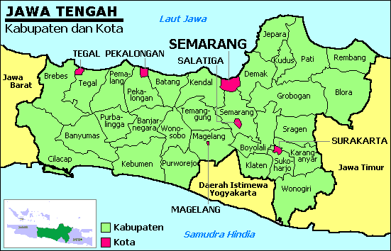

(sumber : https://id.wikipedia.org/wiki/Jawa_Tengah)

Kota Semarang merupakan kota terbesar kelima di Indonesia setelah Kota Jakarta, Surabaya, Bandung dan juga Medan. Sehingga tidak

mengherankan bahwa Kota Semarang memiliki banyak potensi pariwisata yang menarik. Dari sekian banyak potensi pariwisata yang ada, diantara salah satunya yang paling terkenal dan banyak dikunjungi adalah pariwisata yang edukatif dan rekreatif. Potensi wisata yang memiliki kombinasi dua hal tersebut yaitu museum. Salah satunya museum Mandala Bhakti Semarang yang terletak tidak jauh dari pusat kota Semarang.
Museum Mandala Bhakti Semarang merupakan museum sejarah mengenai perjuangan TNI Angkatan Darat atau yang disebut sebagai Kodam IV Diponegoro. Museum ini dibangun di pusat kota Semarang agar mudah dijangkau oleh pengunjung, tepatnya di sekitar Monumen Tugu muda atau berada di sebelah selatan dari Monumen Tugu Muda.

Gambar 2.3 Monumen Tugu Muda
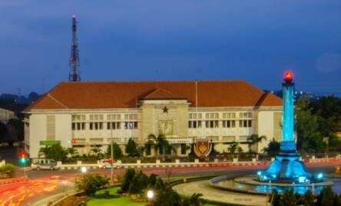

(sumber : https://jejakpiknik.com/museum-mandala-bhakti)

Sehingga lokasi museum ini memang sangat strategis. Museum Mandala Bhakti secara geografis terletak di jalan Sugiyopranoto No.1, Kelurahan Barusari, Kecamatan Semarang Barat. Lebih tepatnya, museum ini disebalah barat berbatasan dengan pasar bulu, sedangkan di sebelah timur ada Jl. Soetomo, sebelah utara terdapat Monumen Tugu Muda, dan di sebelah selatan berbatasan langsung dengan rumah sakit Bhakti Wira Tamtama. Museum ini berdiri di atas tanah seluas 12.522 meter dengan luas bangunan 6.606,32 meter.
Dengan adanya banyak wisatawan yang berkunjung di Museum Mandala Bhakti ini secara tidak langsung akan memberikan dampak pembangunan fasilitas-fasilitas penunjang bagi kenyamanan wisatawan, khususnya di area museum sendiri. Sebagai contoh yang ada di museum Mandala Bhakti terdapat beberapa fasilitas. Seperti toilet, tempat parkir, dan ada spot foto yang sangat instagramable. Namun masyarakat sekitar dan

wisatawan lebih mengingat food court yang ada persis di depan pintu masuk museum.
Para wisatawan tidak perlu merasa khawatir jika sedang berunjung ke museum tidak membawa bekal ataupun sejenisnya karena di food court sendiri menyediakan berbagai pilihan makanan. Salah satu tempat makan yang paling terkenal adalah yoshinoya dan starbucks. Dengan harga yang relatif murah, para wisatawan bisa menikmati makanan yang enak. Selain museum sebagai tempat yang edukatif, bisa juga sebagai tempat nongkrong khususnya para pemuda. Agar persepsi mengenai museum tidak melulu tentang rasa bosan karena hanya melihat benda-benda jaman dahulu. Kombinasi antara museum dan food court ini menjadi salah satu penerapan upaya untuk meningkatkan daya tarik wisatawan pada museum Mandala Bhakti Semarang sebagai simbiosis mutualisme.
Berikut beberapa gambar foodcourt di Museum Mandala Bhakti

Gambar 2.4 Gambar 2.5

Kartika Grand Bistro Yoshinoya

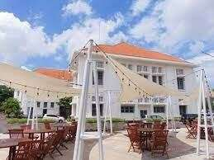
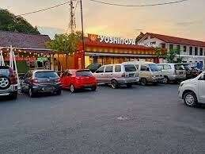

(sumber : https://jejakpiknik.com/museum-mandala-bhakti)

Selain fasilitas-fasilitas yang telah diperbaharui, museum ini juga mengalami renovasi agar lebih terawat tanpa menghilangkan ciri khasnya. Hasil renovasi yang baru yaitu dengan adanya lukisan 3 dimensi yang menceritakan tentang awal dari Pangeran Diponegoro dilahirkan sampai masa-masa perjuangan beliau melawan Kolonial Belanda.

Sejarah Singkat Berdirinya Museum Mandala Bhakti

Bangunan Museum Perjuangan Kodam IV/Diponegoro pada awalnya dibangun oleh pemerintah kolonial Belanda pada tahun 1906. Bangunan museum ini dirancang oleh arsitektur Belanda terkenal waktu itu yang bernama I. Kuhr E. Dari Firma Ooiman bersama Van Leeuwen. Pada awal berdirinya, bangunan ini sempat digunakan sebagai kantor Pengadilan Tinggi Hindia Belanda (Raad Van Justitie). Museum Mandala Bhakti memiliki dua bangunan yaitu bangunan utama dan bangunan bekas Makodam VII/Diponegoro yang terletak di Jl. Sugiyopranoto No. 1, Semarang. Bangunan utama tersebut merupakan bangunan yang menjadi saksi perjuangan dan perkembangan Kodam IV/Diponegoro Mandala Bhakti.
Setelah Proklamasi Kemerdekaan Indonesia pada 17 Agustus 1945, bangunan ini kembali dikuasai oleh para pejuang Indonesia untuk mempertahankan kemerdekaan. Walaupun pada kenyatannya Jepang telah mengaku kalah pada sekutu dalam perang dunia II, namun militer Jepang yang berada di Jawa Tengah tetap masih kuat pertahanannya. Bersamaan dengan selesainya pembangunan Makodam IV/Diponegoro di Watugong

yang diresmikan oleh menteri Pertahanan dan Keamanan Republik Indonesia yaitu Jendral TNI Poniman tanggal 15 Desember 1984. Kemudian Markas Kodam VII berpindah ke tempat baru yang sekarang disebut dengan Museum Mandala Bhakti.
Pada tanggal 22 Januari 1985 dikeluarkan surat Tilgram pangdam VII/Diponegoro Nomor ST/79/1985 bahwa bangunan bekas Markas Kodam VII/Diponegoro ini pada tanggal 1 Maret 1985 telah resmi penggunannya oleh pangdam VII/Diponegoro Mayor Jendral TNI Sugiarto:
    - Bangunan samping berturut-turut digunakan untuk ruang piket, Korpri Unit Hankam, PHB, Jarahdam VII/ Diponegoro, Korps Cacat Veteran, Dharma Pertiwi, Skarda, Cabunlaksi.
    - Bangunan lantai satu dan dua digunakan sebagai Museum Perjuangan Kodam IV/Diponegoro Mandala Bhakti.
Pada masa pemerintahan kolonial Hindia Belanda, bangunan utama tersebut digunakan sebagai kantor Raad Van Justitie (Pengadilan Tinggi Hindia Belanda). Namun ketika Jepang menyerah pada sekutu saat perang pasifik tahun 1942 (perang dunia II), museum atau bangunan tersebut digunakan sebagai markas Kem Pei Tai atau yang disebut sebagai Polisi Militer Jepang. Sekitar tahun 1946, Belanda berusaha untuk mengembalikan kekuatannya di Indonesia dengan masuk dan menduduki kota Semarang. Selain itu, Belanda juga berusaha untuk menguasai dan menggunakan bangunan atau museum ini sebagai markas Koningklijke Leger (Tentara Kerajaan Belanda).

Setelah mengumumkan proklamasi Republik Indonesia, untuk mendapatkan pengakuan kedaulatan bahwa Negara Indonesia telah merdeka, maka para TNI berusaha menngambil alih bangunan tersebut untuk dipergunakan sebagai markas Divisi III dan Panglima Divisi Kolonel Gatot Subroto. Ketika Divisi III Jawa Tengah berubah menjadi tentara dan Tetorium IV Jawa Tengah berubah menjadi Komando Militer VII/ Diponegoro, maka bangunan tersebut digunakan sebagai markas Komando Daerah Militer VII/ Diponegoro. Oleh karena itu, berawal dari bangunan ini untuk pertama kalinya terlihat kesatuan dan persatuan Komando TNI di wilayah Jawa Tengah dan Daerah Istimewa Yogyakarta, dan juga terpancar semangat dari rakyat yang ada di seluruh nusantara.
Museum Mandala Bhakti disebut sebagai museum khusus mengenai sejarah, koleksi yang ada didalamnya, dan juga tentang heroisme dan semangat patriotisme perjuangan prajurit TNI Diponegoro. Para prajurit TNI Diponegoro bersama rakyat bergabung dan bersama-sama merebut dan mempertahankan kembali Kemerdekaan Republik Indonesia sampai masa pembangunan pada saat ini untuk menciptakan stabilitas nasional. Selain itu, dapat dilihat pula perjuangan Prajurit TNI Diponegoro dalam menjalankan tugas-tugas Internasional sebagai bentuk tanggung jawab dan pembelaan kepada negara Republik Indonesia. Koleksinya semua ada di dalam museum Mandala Bhakti Semarang.

Tujuan dari adanya museum Mandala Bhakti adalah sebagai berikut :

- Sebagai bukti nyata adanya sejarah perjuangan para prajurit TNI Diponegoro atau lebih tepatnya dharma bhakti prajurit Kodam IV/ Diponegoro dalam usahanya untuk mempertahankan kemerdekaan Republik Indonesia.
- Sebagai sarana belajar untuk menumbuhkan rasa semangat patriotisme kepada generasi penerus bangsa dalam melestarikan dan menghargai nilai- nilai sejarah perjuangan para prajurit TNI Diponegoro.
- Mengenang masa-masa perjuangan para prajurit TNI Diponegoro yang selalu mengedepankan rasa persatuan dan kesatuan dalam mempertahankan negara Republik Indonesia.

Koleksi Museum

Secara kesuluruhan koleksi yang ada di museum Mandala Bhakti Semarang ini merupakan benda-benda yang dahulu pernah digunakan untuk berperang melawan penjajah. Penjelasan mengenai koleksi di museum Mandala Bhakti ini bersumber dari buku panduan museum perjuangan Komando Militer IV/ Diponegoro. Adapun koleksi benda-benda bersejarah tersebut merupakan bukti dengan benar adanya perjuangan-perjuangan yang telah dilakukan oleh para prajurit Diponegoro. Walaupun ada beberapa benda yang sengaja duplikat alasan yang tidak lain hanya untuk menjaga keberadaannya agar tetap bagus dan tidak rusak. Buku tersbut disusun oleh petugas fungsionalisasi dari pihak museum perjuangan Mandala Bhakti Kodam IV/ Diponegoro.

Adapun koleksi yang dimiliki sebagai berikut :

- Ruang I ( Ruang Pengantar) Diponegoro

Ruangan ini berisi menganai kejayaan negara Republik Indonesia yang dapat dilihat dari kerajaan Majapahit dan Sriwijaya. Karena pada masa kedua kerajaan tersebut mulai muncul para petualang-petualang dari bangsa barat yang ingin menanamkan kekuasaan baik dalam bidang sosial politik, sosial budaya, sosial ekonomi, dan ideologi. Dalam ruang pengantar ini sangat terlihat jelas kehidupan masyarakat Indonesia yang dibelenggu oleh sistem pemerintahan kolonial Belanda yang membawa kesengsaran.
Perjuangan rakyat Indonesia dalam mempertahankan kemerdekaan setelah Jepang menyerah tanpa syarat kepada sekutu masih tetap berlanjut. Perlawanan-perlawanan pada masa itu dipimpin oleh Pangeran Diponegoro. Hal ini dapat dilihat dari duplikat koleksi yang ada di ruang I (pengantar) Diponegoro yang berisi sebagai berikut :
- Ruang II Diponegoro

Ruangan ini berisi perlengkapan senjata tradisional yang digunakan pada masa perjuangan melawan Kolonial Belanda. Senjata yang digunakan oleh Pangeran Diponegoro antara lain yaitu keris dan pedang. Selain itu adapula beberapa koleksi batu akik.
- Ruang III Diponegoro

Di ruang III terdapat duplikat balai tempat sholat dan padasan yang dipakai oleh Pangeran Diponegoro untuk menjalankan kewajibannya

sebagai seorang muslim yang taat. Beliau mengambil air wudhu dari tempat tersebut. Ada juga vitrin (lemari khusus) untuk menaruh pajangan 2 dimensi maupun 3 dimensi mengenai asal usul Pangeran Diponegoro. Berikut koleksi yang ada di ruang III Diponegoro :
  - Majalah dinding tentang Sri Sultan Hamengkubuwono III

  - Majalah dinding mengenai sekilas perjuangan Pangeran Diponegoro
  - Majalah dinding mengenai benteng william

  - Tempat sholat Pangeran Dionegoro

- Ruang Display IV Diponegoro

Berisi mengenai lukisan-lukisan yang berkaitan langsung dalam pertempuran di pulau Jawa. Antara lain yaitu Sri Sultan Hamengkubuwono III, Pangeran Diponegoro, Sentot Ali Basa, Kyai Mojo, Patih Danurejo IV, Hendric Marcus De Cock. Selain itu ada juga lukisan kereta kuda, pedang, samurai yang digunakan pada perang Jawa waktu itu.
Selain koleksi lukisan para tokoh di atas, terdapat lukisan kereta kuda atau yang disebut turangga yang biasanya dipakai oleh paea bangsawan ketika bepergian.
- Ruang V Senjata Meriam

Ruangan ini tidak terlalu luas atau sekitar 1 x 2 meter sehingga hanya bisa satu senjata.

- Ruang VI Senjata Meriam DSHK

Sama seperti ruang V, ruangan ini hanya menyajikan satu senjata meriam tipe DSHK sebagai berikut :
- Ruang VII Kostum Baju Pejuang dan Penjajah

Museum Mandala Bhakti memiliki ruang khusus untuk para pengujung agar bisa berfoto menggunakan kostum pejuang maupun penjajah yang telah disediakan oleh pihak museum. Hal ini sebagai upaya menarik para pengunjung yang datang agar tidak jenuh ketika berada di museum. Sehingga dengan adanya fasilitas tersebut mampu menghilangkan persepsi masyarakat bahwa selain sebagai wisata yang mengedukasi, museum mampu menjadi tempat swafoto yang kekinian.
- Ruang VIII Studio Java War

Sebagai tempat yang menghibur serta memberikan informasi kepada pengunjung mengenai sejarah perjuangan para Kodam IV Diponegoro. Di Studio Java War sudah dilengkapi dengan teknologi 3D sehingga ketika menonoton film dokumenter seolah-olah para pengunjung bisa merasakan langsung apa yang terjadi. Sepeti lemparan bom, meriam dan lain sebagainya.
- Ruang XI Berupa Majalah Dinding Sejarah Singkat Kodam IV/Diponegoro

Struktur Organisasi

(Kepala Museum)
Kapten Inf penata Muda 21960039620575

(TU )
Letda Inf 196304091987022001
(Pemandu II)
Letda Inf pengatur 196608041997011001
(Kepala Perpustakaan)
Sertu Penata
196612201996031001
(Pemandu I)
Letda Inf Penata Muda 196406091987031001

Keterangan tugas dan wewenang :
    - Kepala museum, bertanggung jawab atas penyelenggaraan pengumpulan, penyajian, perawatan dan pengamanan benda-benda koleksi di museum
    - Kepala perpustakaan, mengelola arsip museum berupa kertas (termasuk foto, dokumen, surat kabar dan lain-lain yang sejenis)
    - Pemandu I, membantu menegakkan tata tertib dan memberikan wawasan terhadap pengunjung sebagai bentuk dari pelayanan publik yang ada di museum
    - Pemandu II, memberikan wawasan terhadap pengunjung sebagai bentuk dari pelayanan publik yang ada di museum
    - Tata Usaha (TU), melaksanakan pengurusan dan pengelolaan data penyimpanan dan penyajian serta penelitian terhadap benda koleksi di museum

Visi dan Misi Museum

    - Visi

Visi merupakan hal yang sangat krusial bagi suatu organisasi maupun perusahaan untuk menjamin kelestarian dan kesuksesan jangka panjang. Banyak interpretasi dari pemaknaan mengenai visi. Visi pada dasarnya tidak dapat dituliskan secara detail gambaran mengenai apa yang ingin dicapai di masa mendatang. Berikut visi dari Museum mandala Bhakti Semarang :
“Museum bertaraf nasional sebagai warisan sejarah perjuangan, pendidikan, penelitian, rekreasi dan wisata”

Misi

Misi adalah pernyataan tentang apa yang harus dikerjakan oleh perusahaan dalam usahanya untuk mewujudkan visi. Berikut misi dari Museum Mandala Bhakti Semarang :
      - Mewujudkan pengelolaan koleksi sesuai standar nasional dalam lingkungan masyarakat
      - Mewujudkan museum sebagai warisan sejarah, perjuangan, pendidikan, penelitian, rekreasi dan wisata

Denah Museum

Berikut merupakan denah Museum Mandala Bhakti :

Gambar 2.6

Denah Museum Mandala Bhakti

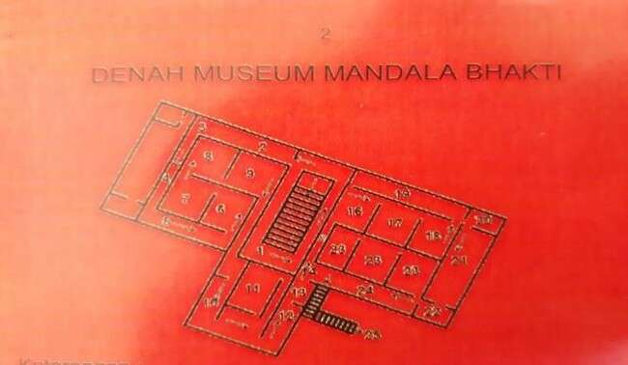

(Sumber : Dokumentasi Pribadi)

Pengertian Konsep Tujuh Nilai Budaya Bushido

Jepang merupakan salah satu dari sekian banyak bangsa di dunia yang mempunyai etika dan aturan moral yang menjadi ciri khas dan istimewa. Ciri khas dan keistimewaan tersebut terbentuk dari sesuatu yang telah dipertahankan, selanjutnya dikembangkan mengikuti pola perubahan zaman yang semakin maju, sampai pada akhirnya menjadi tradisi dengan sistem yang mengikat secara struktural adat dan budaya. Tradisi yang telah mengakar kuat dan turun-temurun pada masyarakat sampai mempengaruhi pola pikir dan pandangan hidup. Hal tersebut menciptakan kesadaran baru pada masyarakat Jepang untuk mengungguli bangsa lain demi kemajuan bangsa disertai semangat juang yang tinggi, kemudian dikenal sebagai semangat bushido. Secara harfiah, bushido dalam bahasa Jepang yaitu cara hidup Samurai dengan konsep ksatria.
Bushido merupakan ajaran semangat yang tidak dapat dipisahkan dari kelompok Samurai. Bushido sebagai sebuah ajaran yang menjelma menjadi ideologi dan pandangan hidup para Samurai yang diajarkan secara turun temurun terdiri dari tujuh kode etik yaitu keberanian ( 勇 = yū), kebajikan ( 仁 = jin), kehormatan ( 名 誉 = meiyo), kejujuran ( 誠 = makoto), kesetiaan ( 忠 義 = chūgi), keadilan ( 義 = gi), dan kesopanan ( 礼 = rei). Budaya bushido yang dipaparkan oleh Nitobe Inazo (1899). Dalam bushido : The Soul Of Japan, Nitobe menjelaskan bushido sebagai suatu sistem etika.
Kemudian sebagai suatu sistem etika, di dalamnya terdapat tujuh nilai-nilai kebajikan tersebut. Sehingga pengertian konsep tujuh kebajikan budaya bushido adalah sebuah kode etik kepahlawanan golongan samurai. Samurai merupakan strata sosial yang penting dalam tatanan masyarakat feodalisme Jepang. Bushido secara resmi dideklarasikan dalam bentuk etika sejak zaman Shogun Tokugawa. Oleh karena itu para Samurai dan Shogun rela mempertaruhkan nyawa demi kerajaan dan kaisar, jika seorang samurai gagal melakukan tugasnya maka akan mendapatkan hukuman berupa seppuku (harakiri). Semangat bushido menjadi tonggak ukur sejarah yang fundamental dalam kemajuan negara Jepang.

BAB III PEMBAHASAN
Jepang merupakan salah satu negara maju di Asia karena teknologi dan pendidikannya yang tidak diragukan lagi. Jepang sangat memperhatikan pendidikan anak-anak di negaranya sejak kecil untuk membentuk karakter yang disiplin. Sehingga pendidikan yang baik telah diterapkan sejak kecil terbawa sampai dewasa. Oleh sebab itu, Jepang memiliki sumber daya manusia yang berkualitas dalam berbagai bidang. Salah satunya dalam bidang teknologi yang menghasilkan barang-barang elektronik untuk di ekspor ke luar negeri. Selain karena sumber daya manusianya, Jepang memiliki budaya etos kerja yang tinggi. Banyak budaya disiplin di negara Jepang yang dapat diterapkan oleh masyarakat Indonesia. Salah satu budaya Jepang yaitu budaya bushido. Semangat Bushido merupakan semangat yang selalu dimiliki dalam melakukan setiap pekerjaannya. Kedisiplinan yang tinggi sangat diutamakan untuk menciptakan etos kerja dalam manajemen perusahaan Jepang. Cara penerapannya pun berbeda-beda, berdasarkan pengamatan penulis pada bab ini akan membahas mengenai rumusan masalah yang telah ditetapkan dari hasil pengamatan dan wawancara dengan beberapa pegawai museum pada saat melaksanakan Praktek Kerja Lapangan (PKL) di Museum Mandala Bhakti. Penulis akan membahas bagaiman penerapan nilai-nilai bushido pada diri Pangeran Diponegoro di Museum Mandala Bhakti dan apa saja bentuk SOP

budaya bushido yang diterapkan di bagian kepegawaian Museum Mandala Bhakti.

Penerapan Nilai-Nilai Bushido Berdasarkan Riwayat Sejarah Pangeran Diponegoro di Museum Mandala Bhakti
Jepang pada masa feodalnya (sekitar abad 10 hingga abad ke-19), memiliki sistem sosial yang membedakan masyarakat berdasarkan status sosialnya. Dalam sistem sosial yang membedakan masyarakat kaum samurai, yaitu ksatria berpedang katana yang melindungi daimyo (tuan tanah) di daerahnya tersebut memiliki derajat yang cukup tinggi di mata masyarakat awam. Kaum samurai dinilai terlatih, bermartabat, kuat, jujur, dan berbudi luhur karena menganut nilai-nilai Bushido dalam kehidupan mereka. Nilai-nilai Bushido tersebut mampu membawa pengaruh baik bagi masyarakat yang menerapkannya dalam kehidupan sehari-hari.
Menurut Nitobe (2008 : vii-viii) mengenai nilai-nilai moral Bushido ada tujuh yaitu, Kejujuran Makoto (信), Keberanian Yu (勇), Keadilan Gi (義), Murah hati Jin (仁), Sopan Santun Rei (礼), Kehormatan Meiyo (名誉), Loyalitas / Kesetiaan Chuugi ( 忠義). Penjelasan mengenai tujuh kebajikan tersebut sebagai berikut :
- Kejujuran Makoto (信)

Seorang samurai dituntut untuk senantiasa bersikap jujur, tulus, serta bertutur kata yang jujur dan memberikan informasi yang sesuai kenyataan dan kebenaran yang ada.

Para ksatria samurai harus menjaga ucapannya dan selalu waspada dalam keadaan apapun. Selain itu, seorang ksatria tidak menggunjing, bahkan ketika melihat atau mendengar hal-hal buruk tentang orang lain.
- Keberanian Yu ( 勇)

Keberanian merupakan sebuah karakter dan sikap seorang samurai untuk terus bertahan demi prinsip kebenaran yang telah dipegang teguh meski mendapat berbagai tekanan dan kesulitan dari berbagai pihak. Seorang samurai harus siap dengan berbagai resiko apapun termasuk mempertaruhkan nyawa demi memperjuangkan apapun yang diyakini dan dibela olehnya. Para samurai memiliki prinsip untuk selalu berani dalam hal apapun. Termasuk berani membela dan menegakkan kebenaran.
- Keadilan Gi ( 義)

Keadilan memiliki makna bertindak secara konsisten sesuai dengan nilai-nilai maupun kebijakan kode etik bushido diberbagai aspek kehidupan untuk membela kebenaran. Keadilan bisa terwujud dalam pikiran, perkataan, dan perbuatan. Penerapan nilai ini sangat dijunjung tinggi dalam budaya bushido dan merupakan dasar bagi manusia untuk lebih mengerti tentang moral dan etika. Dalam arti lain yaitu, mampu memecahkan masalah dan mengambil keputusan sesuai dengan alasan-alasan yang rasional dan fakta yang ada. Oleh karena itu keadilan ini bersumber dari hati nurani, sehingga ketika terjadi kesalahan dalam pengambilan keputusan, masyarakat Jepang selalu melakukan instrospeksi diri terlebih dahulu sebelum melihat sudut pandang dari diri orang lain.

- Murah Hati Jin ( 仁)

Makna jin adalah mencintai sesama, kasih sayang dan simpati. Nilai Bushido ini berkaitan dengan aspek keseimbangan antara maskulin (yang) dan feminin (yin). Walaupun kesan ksatria identik dengan pedang dan strategi perang, namun para samurai dituntut untuk memiliki rasa kepedulian terhadap lingkungan, masyarakat dan menghargai eksistensi kemanusian terkait agama, politik, maupun ekonomi.
- Sopan Santun Rei ( 礼)

Salah satu sikap yang diterapkan di kehidupan para samurai salah satunya yaitu sopan santun yang tulus kepada semua orang. Bukan hanya atasan, pimpinan, maupun orangtua. Selain itu, sikap sopan santun ini pula ditunjukkan dalam penggunaan setiap senjata yang diberikan dengan penuh kehati-hatian dan tidak mudah untuk bersikap ceroboh. Oleh karena itu, kesempurnaan dalam menerapkan sikap sopan santun ini sangat dijunjung tinggi khususnya para ksatria samurai pada masa tersebut.
- Kehormatan Meiyo (名誉)

Meiyo merupakan kode Bushido yang dijalankan secara konsisten sepanjang waktu untuk menjaga nama baik dan kehormatan seorang samurai. Inazo menulis, “Demi kehormatan, semua tindakan dilakukan sesuai kode bushido. Sedikit saja penghinaan (samurai), bertemperamen buruk akan tersinggung, memilih menggunakan pedangnya dan menimbulkan keributan yang tidak perlu yang berakibat pada hilangnya nyawa seseorang yang tak berdosa” (Inazo, 1900: 97). Oleh karena itu, harga diri seorang samurai sangatlah tinggi, bahkan ketika ada sedikit saja penghinaan, seorang samurai akan bertemperamen buruk dan menggunakan pedangnya untuk berbicara. Tindakan yang mengerikan tersebut dilakukan semata-mata untuk menjaga kehormatannya.
- Loyalitas / Kesetiaan Chuugi (忠義)

Kesetiaan memiliki makna keteguhan hati, ketaatan yang dilakukan kepada tuannya maupun diri sendiri. Kesetiaan para samurai ditunjukkan dengan dedikasi yang tinggi terhadap tugas-tugas yang telah menjadi tanggung jawabnya. Diantara tugas untuk menguji kesetiaan para samurai yaitu dengan tetap setia kepada tuannya dalam kondisi susah ataupun senang, karena puncak kesetiaan para samurai yaitu rela mati dalam menjalankan tugas. Pangeran Diponegoro menjadi salah satu role model dalam penulisan Tugas Akhir ini. Pangeran Harya Dipanegara (atau biasa dikenal dengan nama Pangeran Diponegoro, lahir di Ngayogyakarta Hadiningrat pada 11 November 1785. Beliau meninggal di Makassar pada tanggal 8 Januari 1855 pada usia 69 tahun. Pangeran Diponegoro merupakan sosok pahlawan Indonesia yang telah membela rakyat kecil pada zaman penjajahan.
Pada analisis berikut penulis mencoba memaparkan penerapan tujuh nilai-nilai kebajikan budaya Bushido berdasarkan hasil wawancara dan buku panduan museum mengenai riwayat sejarah Pangeran Diponegoro sebagai berikut :
- Kejujuran Makoto (信)

Kejujuran yang memiliki makna tulus serta berkata apa adanya sesuai kebenaran ini diwujudkan dalam sikap untuk terus bertahan walaupun

mendapat berbagai tekanan dan hambatan. Hal ini dapat dilihat dari kejujuran seorang Pangeran Diponegoro dalam naskah Babat Diponegoro (yang ditulis sendiri oleh Pangeran Diponegoro melalui juru tulisnya). Dalam babat tersebut, beliau menuliskan, walaupun sudah berusaha menjadi seorang muslim yang baik, namun tetap belum bisa meninggalkan adat kebiasaan bangsawan Jawa, yakni berpoligami. Kesukaannya pada wanita diakuinya sendiri dalam Babad Pangeran Dipanegara mengisahkan: “. . . nanging sifat ngaral, maksih asring kenging ginodha dating wanodya” (. . . tetapi masih ada hambatan, yaitu masih sering tergoda oleh wanita). Di dalam naskah tersebut, Pangeran Diponegoro tidak malu-malu untuk menuliskannya dan di bagian naskah yang lain pun beliau menyebutkan nama-nama isterinya. Sepanjang hayatnya, beliau menikah dengan tujuh perempuan, yakni : pertama. RA. Madubrongto, putri Ki Gede Dadap, seorang kyahi dari desa Dadapan; dan kedua, RA. Retnodewati (R.Aj. Supadmi) putri Bupati Panolan. Keduanya telah wafat sewaktu masih berada di Tegalrejo. Ketiga, RA. Murtiningrum, putri Raden Rangga Prawirodirjo III, Wedana Bupati Madiun dengan Kanjeng Ratu Maduretno (dengan demikian dia saudara seayah dengan Sentot). Nantinya dia menjadi permaisuri bergelar Kanjeng Ratu Kedaton. Keempat, RA. Retnokusumo; kelima, Retnoningrum, keenam, RA. Retnoningsih, dan ketujuh, Retnokumala. (Sumber : Ambaristi & Marduwiyota, Babad Dipanegara Jilid I, Pupuh XIX, Nomor 2-26). Bahkan menjelang pertempuran di Gawok, Pangeran Diponegoro sempat memiliki hubungan dengan tawanan wanita Cina karena kerinduan beliau terhadap isterinya.

Berdasarkan pemaparan diatas, dapat dipahami bahwa kejujuran yang dijelaskan berdasarkan babad tersebut memiliki konteks mengenai kehidupan pribadi Pangeran Diponegoro, sehingga dapat dikatakan bahwa nilai Bushido yakni kejujuran Makoto( 信 ) ada pada diri Pangeran Diponegoro. Beliau mengatakan dengan jujur bahwa walaupun sudah menjadi seorang Pangeran maka tak luput dari salah, karena beliau hanya seorang manusia biasa. Penulis mengidentifikasi nilai kejujuran ini berdasarkan kehidupan pribadi beliau karena sudah ditemukan bukti maupun faktanya. Oleh karena itu, dalam hal jujur mengenai diri sendiri walaupun beberapa orang berpendapat bahwa hal tersebut merupakan keburukan yang seharusnya tidak dilakukan, tetapi beliau tetap mengutarakannya dalam babad Diponegoro untuk mengambil hikmah yang ada. Sehingga kejujuran beliau dalam hal kepimpinan tentu saja tidak perlu diragukan lagi, karena dalam hal konteks kehidupan pribadi beliau tidak segan-segan untuk menyampaikannya.
- Keberanian Yu (勇)

Keberanian Pangeran Diponegoro dalam menghadapi pasukan kolonial Belanda telah tercatat dalam beberapa naskah babad. Pangeran Diponegoro berani untuk melawan kolonial Belanda dan membela rakyat jelata. Beliau tidak akan ragu untuk mengambil keputusan dalam hal peperangan dan menyuarakan hak-hak rakyat jelata pada waktu itu, karena kepentingan rakyatlah yang paling utama. Salah satu keberaniannya dalam menegakkan peraturan ada di dalam babad versi biografi yang mengisahkan bagaimana Pangeran Dipanegara sampai menjewer kedua telinga Mayor Wironagoro,

Komandan Kraton Jogyakarta. Hal itu terjadi ketika Pangeran Dipanegara datang di keraton untuk mengusut tentang diberlakukannya kembali pajak Pacumpleng. Waktu itu di jaman Sultan Hamengkubuwono III pajak tersebut telah telah dihapus, karena dianggap membebani rakyat. Namun, jawaban Wironagoro yang kurang ajar membuat Pangeran Dipanegara marah, kemudian menendangnya.
Selain itu, keberanian Pangeran Diponegoro sebagai prajurit dibuktikannya saat invasi pasukan Belanda ke Tegalrejo pada tanggal 20 Juli 1825. Dalam naskah Babad tersebut dikisahkan bahwa mereka (Pangeran Diponegoro dan Mayor Wironagoro) bertempur seharian sampai menjelang petang. Pangeran Diponegoro yang menunggang kuda Dewadenta bersama sebagian pengikutnya berhasil meloloskan diri lewat pintu belakang untuk menuju Selarong. Namun di Kuncen, mereka dicegat oleh pasukan keraton pimpinan Ronodiningrat sehinggga pecahlah pertempuran. Nampaknya kebencian Pangeran Diponegoro kepada Mayor Wironagoro begitu memuncak, sehingga beliau ingin melakukan perang Tanding. Perang Tanding ini terjadi hanya antara Pangeran Diponegoro dan Mayor Wironagoro saja. Pangeran Diponegoro tidak meminta pengikutnya untuk membantu, justru menyuruhnya untuk menonton dan bersorak sorai. Hal diatas berbanding lurus dengan pengertian dari nilai bushido keberanian Yu ( 勇 ) sebagai sikap para samurai
yang memiliki keberanian untuk memperjuangkan kebenaran sampai mempertaruhkan nyawa.

- Keadilan Gi (義)
Keadilan menjadi salah satu sikap konsisten dalam menjalankan tugas yang telah diberikan kepada setiap ksatria untuk menegakkan kebenaran. Salah satu sikap Pangeran Diponegoro dalam menegakkan keadilan dapat dilihat dari peristiwa perang Diponegoro. Perang Diponegoro disebabkan oleh menguatnya pengaruh Belanda di dalam tubuh keraton. Sejumlah pejabat Belanda pun banyak menodai adat istiadat keraton serta tidak menghormati Islam sebagai agama resmi keraton. Di sisi lain, banyak punggawa keraton justru memihak kepada Belanda karena mendapatkan banyak keuntungan.
Pangeran Diponegoro kemudian memutuskan hubungan dengan kerajaan pada Oktober 1824 dan kembali ke Tegalrejo. Di Tegalrejo, ia membahas kemungkinan untuk melakukan pemberontakan pada bulan Agustus di tahun berikutnya. Pemberontakan tersebut dilakukan atas dasar untuk menegakkan kebenaran dan mempertahankan adat istiadat keraton. Penyebab perang Diponegoro yang membuat semakin memanas dan ketidakadilan Belanda kala itu semakin menjadi-jadi. Salah satunya yaitu pihak Belanda memasang patok untuk pembangunan jalan yang melewati makam tanah leluhur Pangeran Diponegoro di Tegalrejo tanpa izin. Hal tersebut tentu saja tidak diterima oleh rakyat, sehingga mereka mendeklarasikan perang terhadap Belanda. Maka Pangeran Diponegoro mengganti patok tersebut dengan tombak, yang membuat pihak Belanda geram. Pangeran Diponegoro memiliki sikap yang menjunjung tinggi keadilan demi kepentingan rakyat. Terlihat jelas dari sikap yang ditunjukkan beliau untuk tetap mempertahankan tanah leluhurnya yang memang sudah menjadi hak rakyat.

Pangeran Diponegoro pula tidak segan-segan untuk menjatuhkan hukuman pada pengikutnya yang bersalah, tetapi sebaliknya beliau juga tidak lupa memberi hadiah ataupun penghargaan bagi mereka yang berjasa. Sebagaimana dikisahkan dalam Babad Kraton, dalam pertempuran di Dinoyo (Kalijengking), pasukan Pangeran Diponegoro berhasil menghancurkan pasukan gabungan yang dipimpin oleh Bupati Magelang yaitu Tumenggung Danuningrat, kemudian dilanjutkan oleh Ki Jaronggo. Atas jasa dan keberhasilannya itu Pangeran Diponegoro memberi hadiah sebuah jubah merah dan namanya diganti menjadi Joyorenggo.
- Murah Hati Jin (仁)

Tidak selamanya definisi dari seorang ksatria itu sebagai orang-orang yang kaku atau tidak bisa mengeskpresikan perasaannya. Seorang ksatria pada hakikatnya adalah manusia biasa yang memiliki perasaan cinta, welas asih kepada sesamanya. Bukan hanya itu, seorang samurai mampu menumbuhkan perasaan cinta dan kasih sayang itu terlihat dari pengabdian kepada tuannya. Penerapan nilai bushido murah hati ini pun juga ada pada diri Pangeran Diponegoro. Tertulis di naskah babad Diponegoro menjelaskan bahwa beliau amat bersahaja dan dekat dengan rakyat. Beliau sering berkelana dan menyamar sebagai rakyat biasa untuk berbaur dengan santri di pedesaan.
Nilai tersebut dipaparkan salah satunya melalui naskah babad. Diantara bentuk sikap murah hati Pangeran Diponegoro yaitu perlakuan terhadap tawanan. Ketika itu pasukan Belanda menyerang markas Selarong, namun aksinya berhasil dilumpuhkan oleh pasukan Pangeran Diponegoro. Pasukan

Belanda kocar kacir menghadapinya. Melihat hal tersebut, Pangeran Diponegoro yang memantau dari bukit Wijil untuk menemui musuhnya (pasukan Belanda). Tidak disangka-sangka, sikap Pangeran Diponegoro justru mengampuni mereka dan mengajak untuk bergabung dipihaknya. Meskipun menjadi musuhnya, Pangeran Diponegoro memberikan perlakuan yang baik dengan mengedepankan kemanusiaan. Walaupun sebagai panglima perang, Pangeran Diponegoro bukanlah orang yang haus darah. Setelah banyak pertempuran yang telah ia lewati, banyak mayat musuh yang bertebaran dimana-mana Pangeran Diponegoro tetap memakamkannya dengan layak.
- Sopan Santun Rei (礼)

Nilai sopan santun budaya Bushido ini secara tidak langsung telah ada pada diri Pangeran Diponegoro. Hal tersebut dapat dilihat dari sikap beliau yang mengirim surat kepada kakeknya yaitu Sultan Hamengkubuwono II untuk meminta maaf perihal pertempuran yang telah menumpahkan banyak darah. Tujuan beliau mengabarkan berita tersebut untuk menunjukkan rasa hormat dan sopannya kepada orang yang lebih tua.
- Kehormatan Meiyo (名誉)

Seperti diketahui sejak kecil bahwa Pangeran Diponegoro dididik dalam suasana yang religius danadat bangsawan Jawa yang terikat dengan berbagai aturan (Jawa: paugeran). Hal itu juga ditanamkan pada para pengikutnya. Berdasarkan data yang ada dalam naskah babad versi Surakarta mengisahkan bahwa ketika melihat ada patok berderet-deret untuk membangun jalan,

Pangeran Diponegoro segera memanggil Lurah Kapedhak (Pimpinan Laskar Tegalrejo) untuk mencabutinya. Hari berikutnya Patih Danurejo mengirim pasukannya untuk kembali memasang patok di bawah pengawalan 30 orang prajurit Macana (Laskar Kepatihan) yang terkenal garang dan ditakuti oleh pelaku kriminal.
Pangeran Diponegoro kembali menyuruh Lurah Kapedhak dan Magersaren untuk mencabut patok-patok tersebut dan beliau berpesan kepada mereka agar tidak mendahului (mengangkat senjata tanda berperang). Namun kala itu, jika para pasukan Pangeran Dipongoro sampaidipukul atau ditusuk, maka perlu dibalas. Dari perkataan Pangeran Diponegoro tersebut jelas menunjukkan nilai bushido yang keenam ini dalam mempertahankan kehormatan layaknya seorang ksatria.
- Loyalitas / Kesetiaan Chuugi (忠義)

Loyalitas atau kesetiaan merupakan bentuk kesungguhan seorang ksatria dalam melakukan pengabdian kepada tuannya. Loyalitas yang tercermin pada diri Pangeran Diponegoro yakni sikap rela berkorban demi rakyatnya bahkan ditawan dan diasingkan. Ketika itu beliau diasingkan dari Manado ke Makassar. Signifikansi perlawanan Pangeran Diponegoro dalam sejarah Indonesia tentu sajatidak dapat hanya diukur dengan kerugian harta-benda dan hilangnya nyawa orangIndonesia dan Belanda, tetapi lebih dari itu, perlawanan Pangeran Diponegoro telah menimbulkan perubahan besar. Kesungguhan dan tekad yang kuat dari diri Pangeran Diponegoro dalam melaksanakan tanggung jawabnya patut sebagai pemimpin inilah yang patut

dicontoh. Selama masa hidupnya, beliau selalu mengutamakan kepentingan raknyatnya demi terciptanya korelasi antara pemimpin dan rakyat.
Berdasarkan hasil pengamatan tujuh kebajikan pada budaya Budhido diatas terkait penerapannya di museum bisa dilihat dari berbagai sudut pandang. Sebagaimana jiwa ksatria yang ada pada samurai juga tercermin pada diri Pangeran Diponegoro. Nilai-nilai tersebut mampu memberikan pengaruh efektivitas pola sikap dan karakter kepada generasi muda pada saat ini maupun di masa yang akan datang. Dalam rangka membangun bangsa yang berkarakter dan berdedikasi tinggi terhadap negara, bangsa dan agamanya.

Bentuk Tujuh Nilai Budaya Bushido Berdasarkan Sikap Pegawai yang Ada Dalam Pelayanan Publik di Museum Mandala Bhakti
Pelayanan publik adalah memberikan layanan (melayani keperluan orang atau masyarakat) yang mempunyai kepentingan pada suatu organisasi atau instansi sesuai dengan peraturan dasar dan tahapan yang telah ditetapkan. untuk menciptakan pelayanan publik yang berkualitas maka setiap organisasi atau instansi membutuhkan adanya manajemen dan tata kelola yang sistematis agar dapat berjalan sesuai visi dan misinya. Kontribusi nyata dalam memberikan pelayanan publik yang baik harus berdasarkan panduan atau peraturan yang jelas mengenai alur kerja. Panduan tersebut yang akan menjadi pegangan dan mengikat untuk setiap anggota organisasi. Dengan adanya panduan tersebut mampu memberikan kemudahan dalam menjalankan setiap tugas karena panduan tersebut meminimalisir kesalahan atau kesulitan ketika mengatur seluruh elemen yang ada didalamnya.

Berikut pemaparan tujuh nilai budaya bushido berdasarkan sikap pegawai yang ada di pelayanan publik museum mandala bhakti. Pertama, salah satu nilai budaya bushido yaitu kejujuran. Kejujuran merupakan hal yang sangat penting dalam diri setiap individu. Khususnya dalam sebuah pekerjaan, hal tersebut sangat dijunjung tinggi. Suatu perusahaan atau instansi membutuhkan pegawai yang jujur dalam bekerja. Kejujuran pegawai adalah salah satu pondasi penting dalam kemakmuran dan kemajuan suatu perusahaan maupun instansi. Salah satunya yaitu di museum, pegawai museum di bagian pemandu memiliki tugas untuk mendampingi setiap pengunjung yang datang ke museum. Sebelum diberikan tugas sebagai pemandu, para pegawai telah dilatih dan dibekali untuk menjadi pemandu yang profesional. Setiap pemandu dituntut untuk menyampaikan informasi mengenai sejarah musuem maupun sejarah Pangeran Diponegoro secara aktual. Dalam hal ini, kejujuran sangat ditanamkan dalam diri setiap pegawai,
bukan hanya pemandu saja tetapi semua pegawai di Museum Mandala Bhakti. Hal tersebut dilihat berdasarkan pengalaman penulis dalam melaksanakan magang, jika ada yang berhalangan untuk hadir maka setiap pegawai wajib jujur dalam memberikan alasan ketidakhadirannya. Para pegawai tidak boleh memberikan keterangan ataupun alasan yang mengada-ada atau tidak ada sangkut pautnya dengan pekerjaan. Ketika ditemukan ketidakjujuran pegawai dalam menyampaikan laporan kehadiran maka akan mendapat sanksi sesuai peraturan yang berlaku. Penerapan kejujuran tidak hanya ketika pegawai dalam melaksanakan tugas di dalam museum saja, tetapi kejujuran tetap dilaksanakan walaupun pegawai berada di luar tugasnya. Contohnya, pegawai tidak berhak untuk memberitahu kejelekkan atau berkeluh kesah mengenai permasalahan museum kepada orang lain maupun di media sosial, karena merupakan hal yang bersifat rahasia. Para pegawai harus berusaha untuk menutupinya dan segera memperbaiki apa yang menjadi kekurangan dalam pelaksanaan pelayanan publik di museum. Demi terciptanya citra yang positif dalam museum.
Kedua, keberanian merupakan salah satu sikap yang diterapkan di museum. Keberanian pegawai mengambil risiko dalam menjalankan tugasnya. Sikap berani mengambil risiko ketika dihadapkan pada pilihan yang sulit dengan cara memperhatikan konteks permasalahan dan kepentingan banyak orang. Pegawai museum dalam penerapan nilai-nilai berani tercermin pada sikapnya yang menegur pengunjung yang tidak menaati peraturan di museum. Contohnya, pengunjung yang dengan sengaja menyentuh benda-benda yang dilarang disentuh di museum akan ditegur oleh pegawai museum untuk mencegah kerusakan yang kemungkinan terjadi. Dalam hal upaya antisipasi, sebelum pengunjung masuk ke dalam museum maka salah satu petugas museum akan memberikan informasi mengenai tata tertib ketika berkunjung. Tidak serta merta sebagai pengunjung layaknya pepatah pembeli adalah raja, konsep peraturan di museum tetap harus dilaksanakan. Pelaksanaan peraturan tersebut sudah menjadi bagian dari prinsip. Selain penerapan dalam hal pelayanan museum, keberanian pegawai juga berasal dari internal. Internal atau dari dalam diri setiap pegawai harus berani dalam menyampaikan pendapatnya ketika forum antar pegawai. Tidak memandang pangkat dan jabatan dalam menyampaikan pendapatnya, namun ketika pendapat tersebut mampu memberikan arah yang positif demi kemajuan dan kesejahteraan museum maka dapat menjadi pertimbangan untuk kedepannya.
Ketiga, keadilan dalam tempat kerja diperlukan agar tidak adanya diskriminasi antara pegawai. Pentingnya dalam menjaga keadilan dalam suatu perusahaan maupun instansi untuk menjalin hubungan yang baik antara atasan dan bawahan. Mengingat dampak negatif yang ditimbulkan jika keadilan tidak tercipta di lingkungan pekerjaan maka dapat mempengaruhi motivasi kerja setiap pegawai. Oleh karena itu, Museum Mandala Bhakti menerapkan konsep adil dalam setiap langkahnya. Sikap adil pegawai museum dalam memberikan pelayanan publik kepada setiap pengunjung tanpa membeda-bedakan ras, suku, maupun agama. Pemberian tugas kepada setiap pegawai museum, kepala museum selalu memperhatikan hak-hak pegawai. Pemimpin yang baik bukan hanya memberi tugas, akan tetapi juga memberikan kuasanya agar tugas-tugas itu bisa dikerjakan dengan baik dan seimbang sesuai bidangnya. Kepala museum selaku jabatan tertinggi di Museum Mandala Bhakti memperlakukan setiap pegawai di museum dengan cara yang sama.
Keempat, yaitu murah hati dalam budaya bushido yang mengedepankan kasih sayang, cinta kasih kepada sesama makhluk hidup. Menjadi bagian dari nilai yang memberikan gambaran terhadap rasa kemanusiaan. Sikap pegawai museum dalam menerapkan nilai murah hati ini dengan cara senyum kepada setiap pengunjung serta ramah dalam menuturkan kata-kata. Sudah menjadi peraturan untuk menjadi pegawai yang baik dalam menyambut para pengunjung sebagai nilai lebih terkait aspek penilaian kinerja pegawai. Serta, pegawai museum yang menjalankan tugas dengan ikhlas sebagai bentuk kemurahan hati. Di museum, penilaian kinerja pegawai sangat berpengaruh untuk menggambarkan bagaimana seorang pegawai tersebut menjalankan peraturan dengan baik atau tidak. Bentuk murah hati memberikan manfaat positif bagi citra museum.
Kelima, sopan santun menjadi bagian yang penting dalam budaya bushido. Nilai sopan santun sebagai samurai kepada tuannya yang dijunjung tinggi untuk memperlihatkan kepatuhannnya. Penerapan nilai sopan santun dalam museum tidak hanya dari faktor internal tetapi juga dari faktor eksternal. Faktor internal berasal dalam diri sendiri berdasarkan kesadaran setiap individu, sehingga dapat dipahami nilai ini berasal dari dalam diri pegawai museum. Penerapan nilai tersebut di setiap pegawai museum dalam bersikap sopan kepada pengunjung. Selain dalam bersikap, ketika bertutur kata pun dengan berhati-hati agar tidak terjadi kesalahpahaman. Bentuk sopan pegawai juga bisa dilihat dari kegiatan apel pagi di museum. Pegawai dengan sopan dan menghargai kepala museum ketika sedang menyampaikan pidato. Para pegawai bersikap tegas dan disiplin dalam apel pagi dengan tidak melakukan hal-hal yang mampu memberikan penilaian buruk pada kinerjanya. Sedangkan, faktor eksternal dari pegawai museum dalam menerapkan nilai sopan santun ini berasal dari pakaian atau seragam yang digunakan. Seragam pegawai museum memiliki perbedaan yang terletak pada jabatan masing-masing. Museum Mandala Bhakti memiliki dua seragam yaitu seragam TNI dan PNS. Berikut gambaran seragam dinas di museum :

Gambar 3.2.1 Pakaian Seragam TNI

(sumber : https://www.pngegg.com/id/png-hykjv)

Seragam dinas yang dipakai oleh pegawai museum berbeda dengan seragam pegawai museum yang lain. Hal tersebut karena Museum Mandala Bhakti berada dibawah naungan TNI dan banyak pegawai yang diambil dari prajurit TNI sendiri.

Gambar 3.2.2 Pakaian Seragam PNS
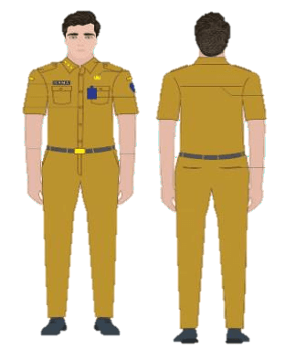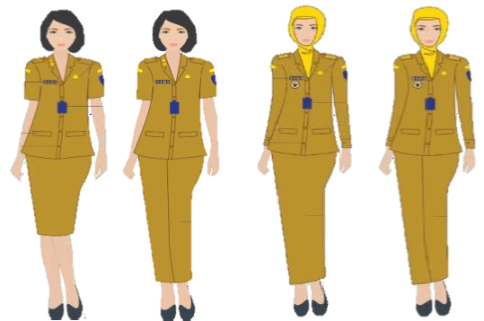

(sumber : https://ainamulyana.blogspot.com/2020/01/aturan-baru-pakaian-dinas-

pns-sesuai.html?m=1)

Seragam dinas yang dipakai oleh pegawai museum berbeda dengan seragam pegawai museum yang lain. Hal tersebut karena Museum Mandala Bhakti berada dibawah naungan TNI dan banyak pegawai yang diambil dari prajurit TNI sendiri. Nilai kesopanan pada pemakaian seragam dinas yang sesuai mencerminkan sikap pegawai dalam menghormati peraturan yang berlaku.
Keenam, nilai kehormatan di bidang kepegawaian museum merupakan kaidah pokok lain dalam membentuk karakter menjadi pegawai yang baik. Peraturan tidak hanya berisi tentang aturan-aturan yang bersifat umum. Namun, aturan-aturan tersebut juga bersifat khusus. Makna khusus yaitu tidak menyalahgunakan jabatan dan wewenang yang telah diberikan. Diantara bentuk nilai kehormatan pegawai museum yang bersifat khusus ini sebagai berikut :
  - Tidak aji mumpung, yaitu tidak menyalahgunakan atau memanfaatkan kedudukan atau jabatan untuk kepentingan yang bersifat pribadi. Serta tidak menjadikan kedudukan seseorang dalam suatu jabatan publik demi keuntungan-keuntungan pribadi.
  - Tidak menerima atau memberi suap, maupun berbagai bentuk suap menyuap dalam bekerja. Menjaga dan mempertahankan kehormatan sebagai pegawai museum yang telah mengemban amanah langsung dari TNI lebih diutamakan. Jika seorang pegawai melakukan hal diluar SOP maka ia telah menjatuhkan kehormatannya dan telah hilang menghilangkan kepercayaan orang lain atas dirinya.
  - Tidak menyalahgunakan pengaruh pribadi. Memanfaatkan pengaruh pribadi untuk kepentingan karir atau bisnis yang sempit. Seorang kepala museum yang merupakan jabatan tertinggi di bidang kepegawaian memiiliki tanggung jawab yang tinggi untuk tidak mempengaruhi bawahannya ke dalam hal-hal negatif. Selaku kepala museum dan seorang prajurit, kehormatan telah tertanam dalam hati. Oleh karena itu, sikap yang dicerminkan oleh kepala museum telah dicontoh oleh para bawahannya.
  - Tidak memanfaatkan fasilitas di museum untuk kepentingan pribadi Ketujuh, loyalitas memiliki makna sebagai sikap setia. Definisi loyalitas sebagai tindakan yang menunjukkan dukungan serta kepatuhan yang konsisten kepada tempat kerja. loyalitas bukan hanya kemampuan pegawai dalam menyelesaikan tigas dan kewajibannya dengan baik, namun bagaimana seorang pegawai mampu melaksanakan secara optimal untuk mendapatkan hasil yang terbaik bagi perusahaan ataupun instansi. Begitu pula yang dilakukan para pegawai museum dalam menjalankan tugas dengan penuh rasa ikhlas dan bersungguh-sungguh. Loyalitas dalam bekerja tidak hanya dilihat dari lama masa kerja, tetapi dilihat juga dari peningkatan kinerja. Pegawai museum memberikan gambaran dalam bekerja secara optimal demi kemajuan dan kesejahteraan museum. Contohnya, melakukan pergelaran pameran sebagai bentuk kinerja nyata dalam bekerja untuk memperkenalkan sejarah perjuangan pahlawan. Selain itu, loyalitas pegawai museum berdasarkan pengamatan penulis tercermin ketika tetap melayani dan membuka Museum Mandala Bhakti kepada pengunjung saat weekend dengan reservasi terlebih dahulu pada pihak museum.

BAB IV KESIMPULAN DAN SARAN

Kesimpulan

Berdasarkan hasil Praktek Kerja Lapangan (PKL) yang penulis laksanakan di Museum Mandala Bhakti, penulis menyimpulkan berbagai uraian yang sudah dibahas pada bab sebelumnya sebagai berikut :
    - Penerapan nilai-nilai budaya bushido yang mencakup tujuh kebajikan yang diterapkan di Museum Mandala Bhakti digambarkan melalui Pangeran Diponegoro selaku role model museum. Hasil analisisnya Pangeran Diponegoro menerapkan kejujuran Makoto (信), keberanian Yu (勇), keadilan
Gi (義), murah hati Jin (仁), sopan santun Rei (礼), kehormatan Meiyo (名誉),

loyalitas / kesetiaan Chuugi ( 忠 義 ). Tujuh nilai budaya bushido dilihat dari

kepribadian dan sejarah kehidupam beliau. Keberanian tercermin sikap Pangeran Diponegoro ketika Perang Diponegoro. Perang yang terkenal dengan semangat dan keberanian, mengumpulkan kekuatan dan melancarkan strategi gerilya melawan pasukan Belanda untuk mempertahankan kehormatan dan keadilan bagi rakyatnya. Loyalitasnya tergambar dari semangatnya selama lima tahun dalam melawan Belanda karena kecintaannya terhadap Indonesia.
    - Bentuk Tujuh Nilai Budaya Bushido Berdasarkan Sikap Pegawai yang Ada Dalam Pelayanan Publik di Museum Mandala Bhakti hasil pengamatan telah mencerminkan tujuh nilai tersebut. Pelayanan yang ditingkatkan demi kenyamanan para pengunjung sangat dijunjung tinggi oleh para pegawai di museum. Pelayanan tersebut sangat memperhatikan kejujuran setiap pegawai dalam memberikan informasi mengenai sejarah. Selain itu bentuk sopan dan ramah tamah menjadi poin penting lainnya sebagai tolak ukur penilaian ketika bekerja. Loyalitas yang menggambarkan kesetiaan para pegawai demi kemajuan dan kesejahteraan Museum Mandala Bhakti terlihat dari evaluasi yang dilakukan terkait pelayanannya. Contohnya dalam menerapkan nilai kesopanan, terdapat beberapa pegawai yang tidak memakai seragam dinas sesuai jadwal piketnya. Evaluasi untuk memecahkan setiap masalah dan segera menutup kekurangan dalam setiap pelayanan agar kinerja setiap pegawai dapat optimal dengan cara meningkatkan kedisiplinan. Hal tersebut berdasarkan identifikasi penulis di bidang kepegawaian yang meliputi bagian kepala museum, tata usaha dan kelompok jabatan fungsional. Dapat dipahami bahwa tujuh kebajikan budaya bushido diterapkan di Museum Mandala Bhakti.

Saran

Berdasarkan uraian diatas mengenai penerapan tujuh nilai budaya bushido di Museum Mandala Bhakti, maka penulis memberikan saran untuk para pegawai museum dalam melakukan penerapan tujuh nilai budaya bushido perlu ditingkatkan lagi untuk mewujudkan visi misi Museum Mandala Bhakti
dan menciptakan budaya kerja yang efektif dan efisien, serta perlu adanya promosi museum kepada masyarakat luas melalui media massa sebagai upaya untuk mengenalkan atau penunjang setiap kegiatan yang diadakan oleh pihak museum. Sehingga pembaca dapat melakukan pengamatan berikutnya pada bagian promosi Museum Mandala Bhakti.

要旨
本実習報告を書く前に、筆者は JL. Sugiyopranoto No. 1, Barusari, Semarang Barat, Jawa Tengah にある Museum Mandala Bhakti で実習した。実 習期間は２ヶ月で２０２１年１月４日から２０２１年２月２８日までであ った。勤務日は、月曜日から金曜日までで勤務時間は午後８時から午前３ 時までであった。実習のとき、筆者は Museum Mandala Bhakti の機能的な 位置 で仕事を手伝うことになった、筆者の仕事はツアーガイドになった り、ガイドブックを日本語に翻訳をしたり、展示品に貼ってあるノートを 翻訳したりした。
暇な時、筆者はレポート作成用のデータを収集した。筆者は 「Museum Mandala Bhakti で適用された武士道文化の７つの価値の分析」 という題名をとっている。そのレポートを書く目的は武士道の７つの文化 的価値観をさまざまな方法で実現できることを伝えたいことである。例え ば、Museum Mandala Bhakti などのような仕事の世界である。武士の価値 観に基づいて武士道文化の７つの価値観は、間接的に職務を遂行する時ガ イドラインになる。その結果、各タスクの実行は効果的かつ効率的に実行 できる。それを説明するために、筆者は観察、インタビュー、文献展望と いう方法を使用している。
観察の結果は次の通りである：
- ディポネゴロ王子の生活史に基づいて武士度文化の７つの価値 観の適用はもうディポネゴロ王子の態度と個性がある。
- Mandala Bhakti 博物館の SOP に全ての武士道文化の７つの価値 観の適用はある。
実習が終わって、筆者は Museum Mandala Bhakti でインターンシップ する機会があってうれしい。博物館長とスタッフは案内してくれた。新し い経験があって、規律と責任の勉強が分かるようになった。博物館の開発 をするために公共サビーズが学んだ。また、ディポネゴロ王子の歴史を理 解する。

DAFTAR PUSTAKA

Diponegoro, B. IV. (2019). Buku Panduan Museum Mandala Bhakti. Semarang: Kodam IV/Diponegoro.

Fathimah, R. D. (2015). Konsep Etika Dalam Bushido. Retrieved from http://digilib.uin-suka.ac.id/id/eprint/15761/1/10510015_bab-i_iv-atau-v_daftar-pustaka.pdf

Nugroho, A. (2007). Museum Perjuangan Kodam IV / Diponegoro Mandala Bhakti Sebagai Museum Pelestarian Karya Juang Prajurit Diponegoro dan Pariwisata Kesejarahan di Kota Semarang 1985-2006. Retrieved from http://lib.unnes.ac.id/1702/

Santoso, A. M. (2018). Nilai Bushido Dalam Keluarga Manga. Retrieved from http://eprints.undip.ac.id/64852/1/NILAI_BUSHIDO_DALAM_KELUARGA_MANGA.pdf

UI, L. (2010). Komunikasi dan Edukasi Tinjauan Literatur. Retrieved from http://lib.ui.ac.id/file?file=digital/131472-T%2027477-Komunikasi%20dan%20edukasi-Tinjauan%20literatur.pdf

Wulandari, Y. (2017 ). Perspektif Pendekatan Penelitian. Retrieved from http://repository.unpas.ac.id/28011/4/BAB%20III.pdf

LAMPIRAN

Lampiran 1. Persetujuan Magang
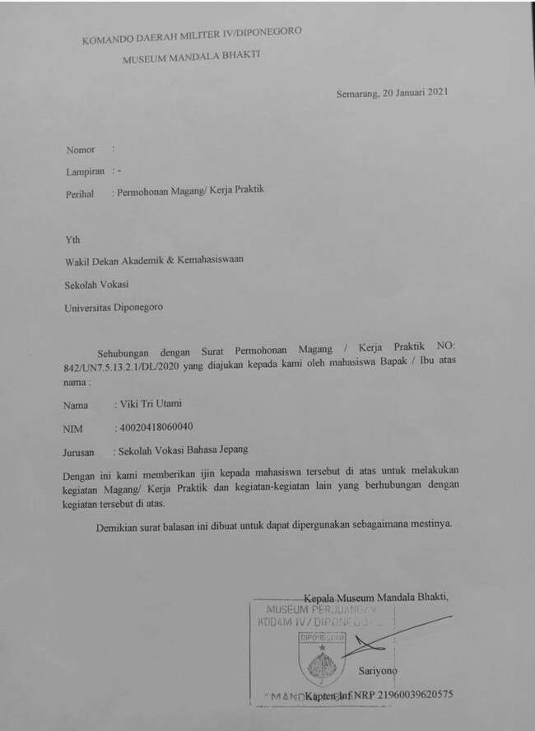

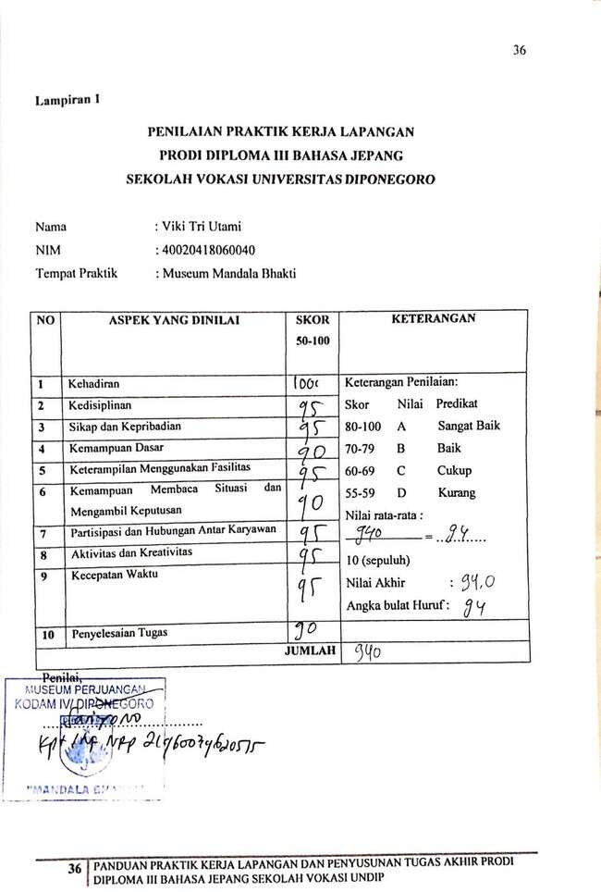
Lampiran 2. Nilai Kegiatan Magang
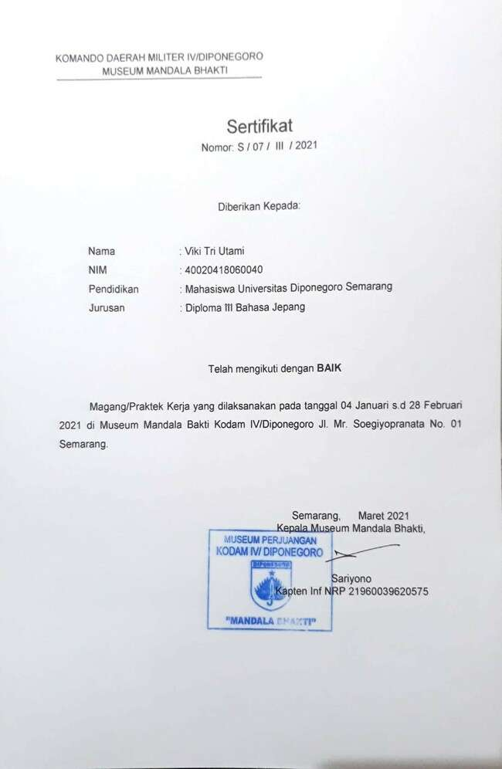
Lampiran 3. Sertifikat

Lampiran 4. Dokumentasi
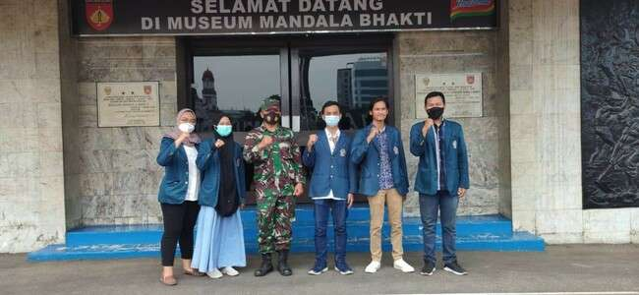

BIODATA

Nama Lengkap : Viki Tri Utami
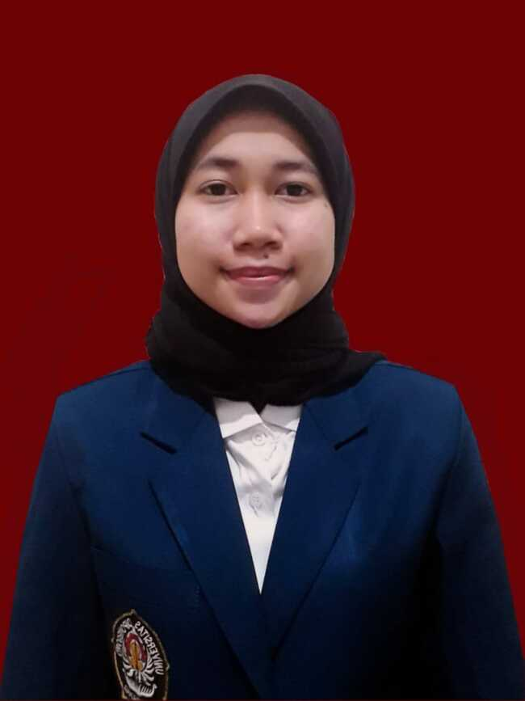

Tempat, Tanggal Lahir : Sukoharjo, 9 November 1999 Agama : Islam
Nama Ayah : Suyamto

Nama Ibu : Suciyati

Alamat : Geneng RT/RW 02/08, Kenep, Kecamatan Sukoharjo, Kabupaten Sukoharjo, Jawa Tengah
No HP : 085600855008

Riwayat Pendidikan

- SDN Kenep 03 Th 2006-2012

- SMPN 5 Sukoharjo Th 2012-2015

- SMAN 1 Tawangsari Th 2015-2018

- Universitas Diponegoro Th 2018-2021

http://lib.ui.ac.id/file?file=digital/131472-T%2027477-Komunikasi%20dan%20edukasi-Tinjauan%20literatur.pdf (diakses pada tanggal 2 Februari 2021)
http://eprints.undip.ac.id/64852/1/NILAI_BUSHIDO_DALAM_KELUARGA_MANGA.pdf (diakses pada tanggal 2 Februari 2021)
http://digilib.uin-suka.ac.id/id/eprint/15761/1/10510015_bab-i_iv-atau-v_daftar-pustaka.pdf (diakses pada tanggal 28 Februari 2021)
http://eprints.undip.ac.id/64852/1/NILAI_BUSHIDO_DALAM_KELUARGA_MANGA.pdf
http://eprints.undip.ac.id/64852/1/NILAI_BUSHIDO_DALAM_KELUARGA_MANGA.pdf (diakses pada tanggal 25 Mei 2021)

